2021年隆回县公开招聘高中教师岗位计划信息表（一）
（A类计划）
项目  科目 | 计划数 | 招聘学校计划数  与岗位代码 |  |  |  | 备注
项目  科目 | 计划数 | 岗位代码 | 隆回九中 | 岗位代码 | 隆回六中 | 备注
语文教师 | 4 | A101 | 4 |  |  | 限应届（含2019届、2020届择业期内尚未落实工作单位）普通高校毕业生报考.
数学教师 | 5 | A102 | 4 | A103 | 1 | 限应届（含2019届、2020届择业期内尚未落实工作单位）普通高校毕业生报考.
英语教师 | 4 | A104 | 4 |  |  | 限应届（含2019届、2020届择业期内尚未落实工作单位）普通高校毕业生报考.
物理教师 | 5 | A105 | 2 | A106 | 3 | 限应届（含2019届、2020届择业期内尚未落实工作单位）普通高校毕业生报考.
政治教师 | 1 |  |  | A107 | 1 | 限应届（含2019届、2020届择业期内尚未落实工作单位）普通高校毕业生报考.
历史教师 | 2 | A108 | 1 | A109 | 1 | 限应届（含2019届、2020届择业期内尚未落实工作单位）普通高校毕业生报考.
生物教师 | 4 | A110 | 1 | A111 | 3 | 限应届（含2019届、2020届择业期内尚未落实工作单位）普通高校毕业生报考.
地理教师 | 3 | A112 | 2 | A113 | 1 | 限应届（含2019届、2020届择业期内尚未落实工作单位）普通高校毕业生报考.
体育教师 | 1 | A114 | 1 |  |  | 限应届（含2019届、2020届择业期内尚未落实工作单位）普通高校毕业生报考.
信息技术教师 | 1 | A115 | 1
合计 | 30 |  | 20 |  | 10

附表二
2021年隆回县公开招聘职业中专教师岗位计划信息表（二）
（B类计划）
项目  科目 | 计划数 | 招聘学校计划数与岗位代码 |  | 专业 | 备注
项目  科目 | 计划数 | 岗位代码 | 职业中专 | 专业 | 备注
语文教师 | 1 | B201 | 1 |  | 限应届（含2019届、2020届择业期内尚未落实工作单位）普通高校毕业生报考.
数学教师 | 1 | B202 | 1 |  | 限应届（含2019届、2020届择业期内尚未落实工作单位）普通高校毕业生报考.
英语教师 | 1 | B203 | 1 |  | 限应届（含2019届、2020届择业期内尚未落实工作单位）普通高校毕业生报考.
政治教师 | 1 | B204 | 1 |  | 限应届（含2019届、2020届择业期内尚未落实工作单位）普通高校毕业生报考.
历史教师 | 1 | B205 | 1 |  | 限应届（含2019届、2020届择业期内尚未落实工作单位）普通高校毕业生报考.
体育教师 | 1 | B206 | 1 |  | 限应届（含2019届、2020届择业期内尚未落实工作单位）普通高校毕业生报考.
计算机教师 | 1 | B207 | 1 | 网络空间安全、信息安全、计算机应用技术、计算机科学与技术
电子商务教师 | 2 | B208 | 2 | 市场营销、电子商务、国际商务、跨境电子商务
园林教师 | 1 | B209 | 1 | 林学类  风景园林硕士、园林植物与观赏园艺
畜牧兽医教师 | 1 | B210 | 1 | 中兽医学、动物医学、动物科学  畜牧畜医学类
机器人教师 | 1 | B211 | 1 | 自动化类  控制科学与工程类
合计 | 12 |  | 12

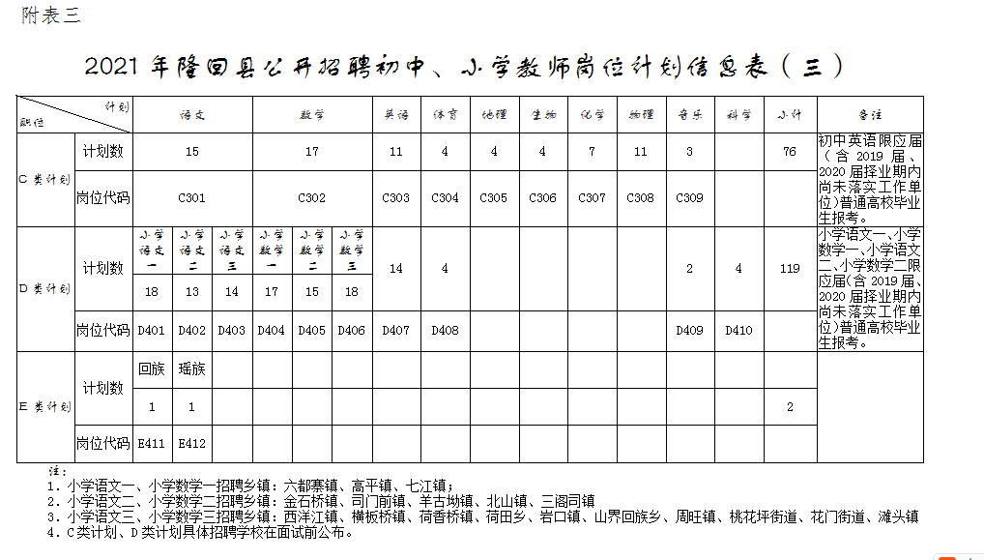
附表四
2021年隆回县公开招聘特殊教育、教学点小学教师岗位计划信息表（四）
（F类、H类计划）
项目  科目 | 计划数 | 招聘学校 | 岗位代码 | 备注
F类计划 | 2 | 隆回县特殊教育学校 | F501 | 限应届（含2019届、2020届择业期内尚未落实工作单位）普通高校毕业生报考。
H类计划 | 14 | 金石桥镇丰云小学、金石桥镇新良小学、金石桥镇石垅小学、金石桥镇阳垠山教学点、金石桥镇龙腾教学点、羊古坳镇转角丘小学、高平镇上平小学、高平镇彭升小学、六都寨镇马坪学校、荷香桥镇伏龙教学点、岩口镇龙丰小学、岩口镇东风小学、岩口镇双青小学、岩口镇大观完全小学 | H701 | 限应届（含2019届、2020届择业期内尚未落实工作单位）普通高校毕业生报考。
合计 | 16
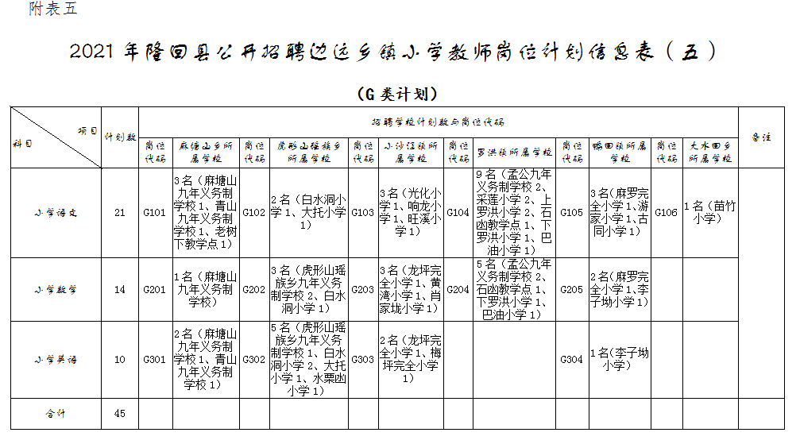

附表六
2021年隆回县公开招聘中小学（职业中专）教师报名登记表
报名序号：

报考岗位计划 |  |  | 报考  科目 |  |  | 岗位  代码 |  |  | 照片
姓 名 |  |  | 性别 |  |  | 出生  年月 |  |  | 照片
身份证号 |  |  | 民族 |  |  | 婚姻  状况 |  |  | 照片
户籍  所在地 |  |  | 联系电话 |  |  | QQ或邮箱 |  |  | 照片
文化程度 | 第一学历（全日制） |  | 毕业院校  专业及时间
文化程度 | 最高学历 |  | 毕业院校  专业及时间
教师资格证情况 |  |  | 教师资格证  层次 |  |  |  |  | 取得  时间
与应聘岗位相关的实践经历或取得的成绩
工 作 简 历
（学习、工作经历）
报名  初审  意见 | 签 名：  年 月 日 |  |  |  | 公开招聘  领导小组  办公室  审查意见 |  | 签 名：  年 月 日
备注 | 本人承诺填写的信息及提供的材料均合法、真实、有效，符合应聘岗位所需的资格条件。如有弄虚作假或填写失实、失误，承诺自动放弃考试或录取聘用资格。  应聘人签名： 年 月 日
说明：1．报名序号由工作人员填写；2．考生必须如实填写以上内容，如填报虚假信息者，取消考试或聘用资格；3．电话必须保持畅通。
附件七：
2021年隆回县公开招聘中小学（职业中专）教师任教经历证明
（乡镇公办学校）（格式文本）
隆回县教育局：
兹证明， 同志，男/女,（身份证号码： ），系我单位 代课临聘人员，于 年 月至 年 月（共 年）在我校任教。且在我单位工作期间没有违反师德师风行为，也没有受过任何法律纪律处分处罚。
同意报考，特此证明（此证明限2021年隆回县公开招聘中小学（职业中专）教师资格审查时使用,不做为其他任何依据）。

任教学校校长签名： 所属中心学校:
分管政工负责人签名：
中心学校校长签名：

学校公章 中心学校公章
2021年 月 日 2021年 月 日

2021年隆回县公开招聘中小学（职业中专）教师任教经历证明
（县直学校、民办学校）（格式文本）
隆回县教育局：
兹证明， 同志，男/女,（身份证号码： ），于 年 月至 年
月（共 年），在我校从事教学工作。且在我单位工作期间没有违反师德师风行为，也没有受过任何法律纪律处分处罚。
同意报考，特此证明（此证明限2021年隆回县公开招聘中小学（职业中专）教师资格审查时使用,不做为其他任何依据）。

任教学校分管教学负责人签名：
学校校长签名：

学校公章
2021年 月 日

